 | ACTIVIDAD OBLIGATORIA 2
Carrera: | Desarrollo de Software | Modalidad: | Distancia
Materia: | DMA2
Alumno: | Patricio Ghirardi

Profesor: | Clarisa Stefanich |  |  | Fecha:
PUNTAJE OBTENIDO: |  | 78 puntos | NOTA DEFINITIVA: |  |  | 7(siete)

TEMAS A EVALUAR:

- Distribución Normal.
- Determinación del Error máximo de Estimación.
- Prueba de Hipótesis.
- Tipos de error.
- Potencia de la Dócima.

CRITERIOS DE EVALUACIÓN:

- Transferencia del marco teórico proporcionado a la resolución de casos
prácticos.
- Dominio de los procedimientos de cálculo
- Capacidad de interpretar resultados obtenidos.
- Capacidad de obtener conclusiones a partir de los resultados obtenidos.
- Presentación prolija y ordenada.

CONSIGNAS:

El monto promedio de las compras realizadas en un comercio es de $234. Una agencia publicitaria ofrece al dueño del comercio una campaña publicitaria para el segundo semestre del año 2021 sosteniendo que el monto promedio de las ventas se incrementará con dicha campaña.
Antes de tomar la decisión para el próximo año, el dueño del comercio contrata a la agencia para que realice una campaña a manera de prueba durante 36 días obteniendo una media de $310 y una desviación de $41.

- A un nivel de significación del 1% ¿El dueño del comercio debe realizar la campaña publicitaria durante el año 2012? (80 puntos)

- ¿Cuál es la probabilidad de que la decisión tomada sea errónea? (5 puntos)

- ¿Cuál es la probabilidad de que la decisión tomada sea correcta? Calcular dicha probabilidad para μ=271,4 (15 puntos)

Resolución y explicación e interpretación.

- Identificación del parámetro
𝜃 = µ: El promedio de ventas que se obtendría con el nuevo método de producción
Corrección:
Monto promedio que se obtendría al realizar la campaña publicitaria

2-Identificación del estimador (valor muestral) 𝜃 = 𝑥 (Media muestral)
Corrección: Falta indicar el significado del estimador: : Monto promedio obtenido en la muestra de 36 días.

3-Planteo de la hipótesis nula y la hipótesis alternativa

Hipótesis nula: Ho: µ = 234 Suponemos que el nuevo sistema de producción no logra incrementar el promedio de ventas

Hipótesis alternativa: H1: µ > 234 Suponemos que el nuevo sistema de producción si logra incrementar el promedio de ventas

Corrección:
Ho: µ = 234 La campaña publicitaria no logra incrementar el monto promedio de las ventas.
H1: µ > 234 → Dócima lateral derecha La campaña publicitaria si logra incrementar el monto promedio de las ventas.

4- Identificación del tipo de dócima:
El valor del parámetro planteado en la hipótesis alternativa es mayor al planteado en la hipótesis nula por lo tanto estamos frente a una Dócima Lateral Derecha
e: Error máximo tolerado |𝑥 - µo| > e Rechazar la Hipótesis Nula
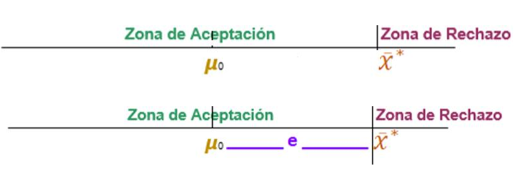
e: Error máximo tolerado
|𝑥 - µo| > e
Si la diferencia supera al valor “e” la media muestral se encontrará en la zona de rechazo → Rechazar la Hipótesis Nula bien

5- Cálculo del Punto Crítico:
Antes de obtener el punto crítico debemos identificar cuál es la distribución que corresponde al estimador: ▪ La desviación poblacional es desconocida
(σ desconocida), sólo tenemos como dato la desviación muestral (s = 310) y la muestra es de 36 elementos (n >30), en consecuencia, se debe utilizar la distribución normal (z)
La dócima es lateral derecha, por lo tanto, en la tabla normal se busca el valor de z que corresponde a una probabilidad 1 - α
α = 0,01 → 1 – α = 1- 0,01 = 0,99
Posteriormente buscamos en la Tabla Normal el valor de z que corresponde a una probabilidad 0,99.

Entonces el valor de z que corresponde a una probabilidad 1 – α es 2,326
𝑥∗= µ0 + e
X= 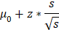
=234 + 2.326 *
=234 + 15.8943
= 249.894 bien

Corrección:
Faltan las reglas de decisión:
Si ≤* Si el monto promedio de compras en la muestra de 36 días es menor o igual que 249,894, la decisión será Aceptar Ho
Si > * Si el monto promedio de compras en la muestra de 36 días es mayor que 249,894, la decisión será Rechazar Ho
( = 310 ) > ( * =249,894) entonces se rechaza Ho

- A un nivel de significación del 1% ¿El dueño del comercio debe realizar la campaña publicitaria durante el año 2012? (80 puntos)
Rta:
Con esta información podemos decir que el dueño del comercio estaría en lo correcto al realizar la campaña publicitaria ya que el monto promedio de las ventas fue incrementado.

- ¿Cuál es la probabilidad de que la decisión tomada sea errónea? (5 puntos)
Rta:
La probabilidad de que la decisión tomada sea errónea es 𝜶= 0,01 bien

- ¿Cuál es la probabilidad de que la decisión tomada sea correcta? Calcular dicha probabilidad para μ=271,4 (15 puntos)
Rta:

Formula:
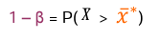
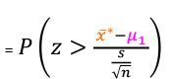
Resolucion:
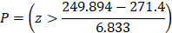
Buscamos en la tabla el equivalente de Z:
bien

Interpretación:

1 – β: Es probabilidad de Rechazar la Hipótesis Nula (por suponer que es falsa) y que dicha decisión sea correcta.
Probabilidad simbolizada con 1 – β se denomina Potencia de la Dócima
1 – β = 0,9992 Es la probabilidad de suponer que el monto promedio de las ventas se incremente con dicha campaña.
Corrección: Es la probabilidad de suponer que la campaña publicitaria si logra incrementar el monto promedio de las compras en el año 2021, cuando efectivamente se logra tal efecto tal como se había supuesto.

